SVEUČILIŠTE JOSIPA JURJA STROSSMAYERA U OSIJEKU

FAKULTET ELEKTROTEHNIKE, RAČUNARSTVA I

INFORMACIJSKIH TEHNOLOGIJA OSIJEK

Sveučilišni studij

UČENJE HVATANJA PREDMETA ADAPTIVNOM TROPRSTOM ROBOTSKOM HVATALJKOM PROMATRANJEM ČOVJEKA

Diplomski rad

Marijan Miletić

Osijek, 2024.

##### SADRŽAJ

1. UVOD 1

1.1. Zadatak diplomskog rad 1

2. PREGLED PODRUČJA HVATANJA PREDMETA 2

3. KORIŠTENE TEHNOLOGIJE 3

3.1. Docker 3

3.2. ROS 4

3.3. Robotski manipulator UR5 4

3.4. Robotska hvataljka RobotiQ Adaptive 3-Finger Gripper 4

3.5. RGB-D kamera Asus XTion ProLive 4

4. IMPLEMENTACIJA RJEŠENJA 5

5. ANALIZA RJEŠENJA 6

6. ZAKLJUČAK 7

# UVOD

Manipulacija odnosno hvatanje objekata je jedno od važnijih područja robotike koje svoju primjenu pronalazi u različitim djelatnostima poput industrija, medicina i sl. Tradicionalni pristup robotskom hvatanju najčešće uključuje unaprijed programirane algoritme koji odrađuju zadatak na ranije strogo definiranim putanjama. Iako takve metode su učinkovite kada se pokušava zamijeniti ljudski faktor u repetitivnim aktivnostima, pogotovo u okruženjima poput tvornica, nedostaje im fleksibilnost i drugim scenarijima koji sve češće sadržava čovjeka te je potrebno odraditi radnje na temelju ponašanja čovjeka i sukladno tome dinamički planirati putanju.

Pojava adaptivnih robotskih hvataljki, kao što je troprstna hvataljka koja se i spominje u radu, uvela je novi pristup u područje robotske manipulacije. Troprstne robotske hvataljke mogu prilagoditi svoj hvat različitim objektima te tako omogućiti hvat različitih objekata istim alatom.

## Zadatak diplomskog rad

Izraditi računalni program za upravljanje robotskim manipulatorom Universal Robots UR5 s adaptivnom troprstom hvataljkom Robotiq 3-finger adaptive robot gripper, koji omogućuje izvođenje operacije hvatanja predmeta tako da robot promatra čovjeka kako hvata neki objekt, a zatim pokuša to izvesti na isti način. Promatranjem položaja prstiju ljudske ruke prilikom hvatanja predmeta, robot treba odlučiti koji od četiri moguća načina hvatanja, kojima razmatrana hvataljka raspolaže, primijeniti za hvatanje danog predmeta.

# PREGLED PODRUČJA HVATANJA PREDMETA

# KORIŠTENE TEHNOLOGIJE

## Docker

Docker je platforma koja omogućava stvaranje, distribuciju i pokretanje aplikacija unutar kontejnera. Kontejneri su samostalni paketi koji sadrže sve potrebne komponente za pokretanje aplikacije. Ovo omogućava konzistentno izvođenje aplikacija bez obzira na okruženje u kojem se nalaze.

Jedna od glavnih prednosti Dockera je izoliranje aplikacija, tj. da svaka aplikacija radi u svom kontejneru, odvojena od drugih aplikacija. Na taj način se osigurava da promjene ili greške u jednoj aplikaciji ne utječu na druge.

Osnovne komponente Dockera uključuju Docker file, Docker Image i Docker Container. Dockerfile je tekstualna datoteka koja sadrži niz uputa za izgradnju Docker slike. Ove upute specificiraju kako će biti kreirana Docker slika, uključujući instalaciju potrebnih paketa, postavljanje konfiguracija i kopiranje datoteka u slikovno okruženje. Docker Image je paket koji sadrži sve potrebne komponente za pokretanje aplikacije, uključujući kod, runtime, biblioteke i sistemske alate. Slike su napravljene na temelju uputa iz Dockerfile-a i mogu se dijeliti putem Docker Hub-a ili drugih registrara slika. (izvor: [Docker overview | Docker Docs](https://docs.docker.com/get-started/overview/))

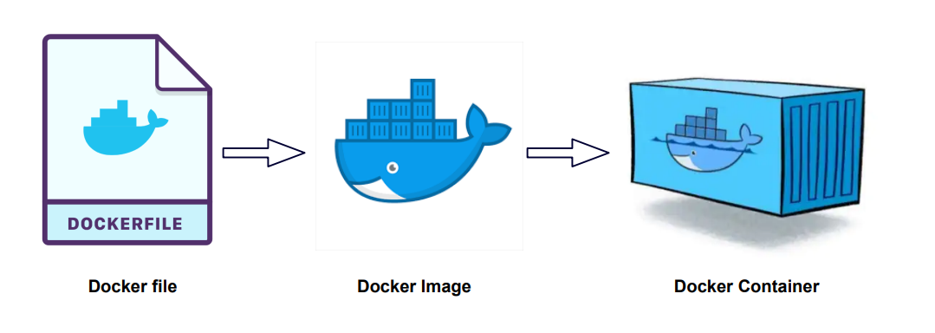

Sl. 1.1. Prikaz Docker

## ROS

ROS (engl. Robot Operating System) je fleksibilna platforma dizajnirana za razvoj robotskih aplikacija. Iako naziv sugerira da je riječ o operativnom sustavu, ROS je zapravo skup softverskih knjižnica i alata koji omogućavaju razvoj složenih robotskih sustava. Njegova glavna svrha je olakšati implementaciju, dijeljenje koda i suradnju na razvoju robota.

Jedan od ključnih koncepata u ROS-u su čvorovi. Čvorovi (engl. nodes) su osnovne jedinice koje obavljaju specifične zadatke unutar robotskog sustava. Svaka funkcionalnost robota, poput obrade senzorskih podataka ili upravljanja aktuatorima, može biti implementirana kao zaseban čvor. Ovaj pristup omogućava da se različiti čvorovi mogu razvijati i održavati neovisno jedan o drugome.

Komunikacija između čvorova u ROS-u odvija se preko tema (engl. topics). Teme omogućuju asinkronu razmjenu podataka između čvorova, gdje jedan čvor može objavljivati podatke na određenu temu, dok se drugi čvorovi mogu pretplatiti na tu temu i primati objavljene podatke. Takav mehanizam komunikacije je fleksibilan i omogućava jednostavnu integraciju različitih dijelova robotskog sustava.

ROS koristi i usluge (engl. services) za sinkronu komunikaciju između čvorova. Usluge omogućavaju jednom čvoru da pošalje zahtjev drugom čvoru i čeka odgovor. Takav oblik koristi se za operacije koje zahtijevaju povratnu informaciju, poput kontrolnih naredbi ili zahtjeva za specifične podatke. (izvor: [Documentation - ROS Wiki](https://wiki.ros.org/Documentation))

## Robotski manipulator UR5

UR5 je kolaborativni robotski manipulator.

## Robotska hvataljka RobotiQ Adaptive 3-Finger Gripper

RobotiQ Adaptive 3-Finger Gripper je hvataljka s tri tzv. prsta.

## RGB-D kamera Asus XTion ProLive

# IMPLEMENTACIJA RJEŠENJA

# ANALIZA RJEŠENJA

# ZAKLJUČAK